Фотоотчет спортивного развлечения в старшей группе «Играем в индейцев»
Летом, как и в большинстве садов, большую часть времени мы воспитатели вместе с детьми проводим на улице, придумывая все новые занятия и развлечения. Вашему вниманию я представляю сценарий одного такого досуга «День индейцев» Вот что у нас получилось. На улице детей встречал Великий вождь индейцев.
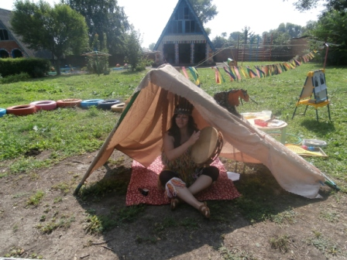
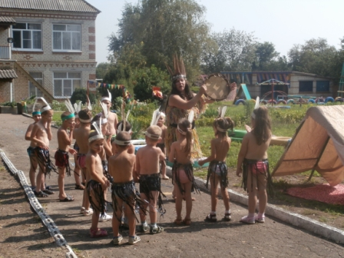

Поставили отпечатки своих пальцев рук на документе. Что подтверждало о принятии их в индейцев.
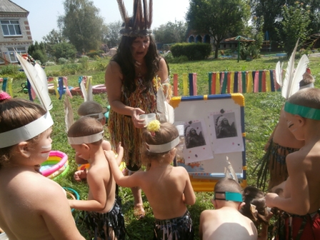
Прошли различные испытания, тем самым доказав свою ловкость, смелость, быстроту, меткость.
Эстафета»Доскакать до заставы»
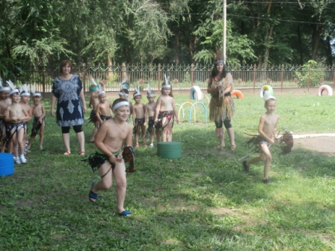

«Носильщики»
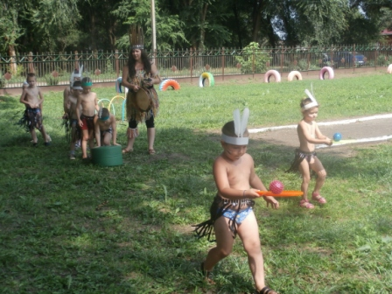

«Ритуальный танец»
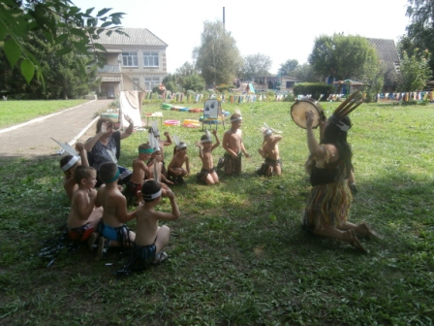

«Переправа»
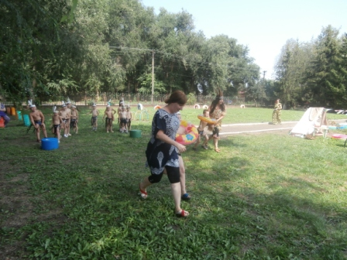

«Перейди по мосту через реку»
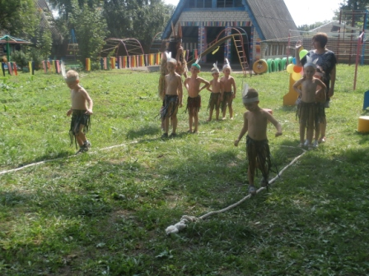

«Охота»
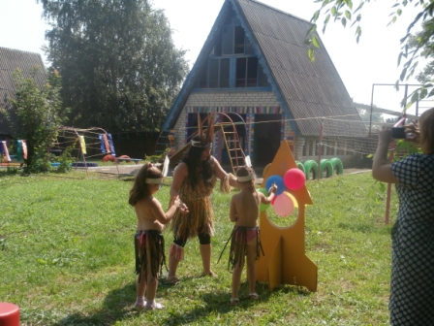

«Наполни сосуд водой»
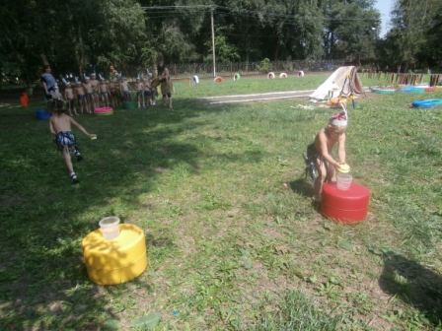

«Поиск сокровищ»
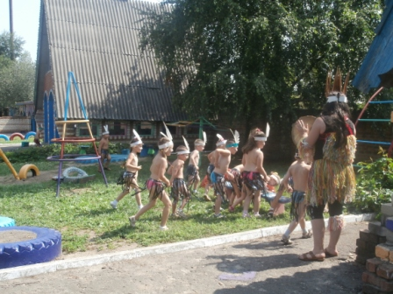
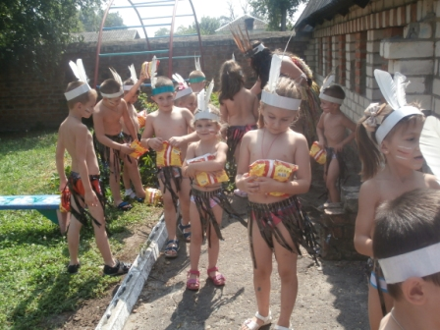

Фото с вождем на память.
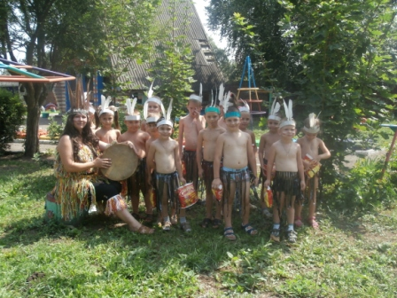
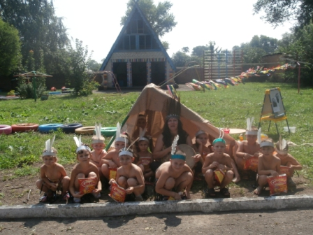
Дети были очень довольны. Мы были самыми ловкими, самыми быстрыми, самыми умными индейцами.

